

**软件学院**

**Elearning设计与测试文档**

**项目名称： Elearning**

**姓 名： 赵亚楠**

**学 号： 17301027**

**目录**

**1 项目简介**1

**2 界面及功能设计**1

2.1 首页1

2.2 课程详情页1

2.3 我的课程页2

2.4 个人中心页3

**3 项目测试**5

**4 心得总结**6

**1 项目简介**

仿照中国大学MOOC等在线学习平台的功能设计、淘宝等app的界面设计，采用清新活泼的颜色设计方案，实现一个在线浏览课程详情、选择课程的app。

开发环境：Android Studio

服务器：Tomcat

**2 界面及功能设计**

**2.1 首页**

首页由搜索栏、消息、横幅、分类频道、课程推荐、热门课程组成。在首页可以直观地浏览到课程的名称、授课教师。首页信息由联网请求得到。

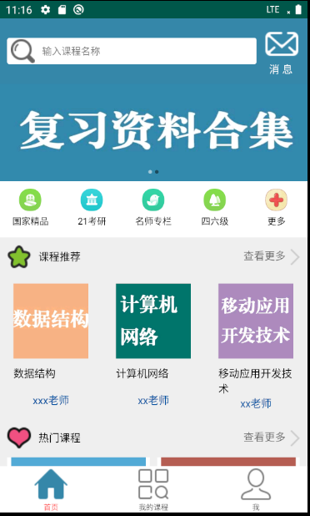 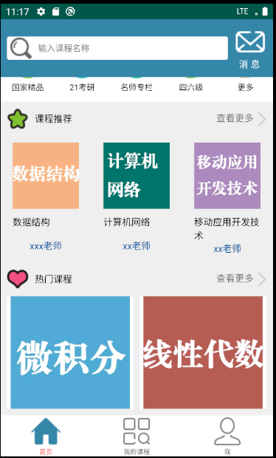

**2.2 课程详情页**

课程详情页显示课程名称、课程简介、授课教师、选课提示，及课程详细图文介绍。

点击右上角更多，可以分享、搜索或返回首页。

下方工具栏可以联系授课教师、收藏该课程、查看我的课程、将该课程加入学习。

 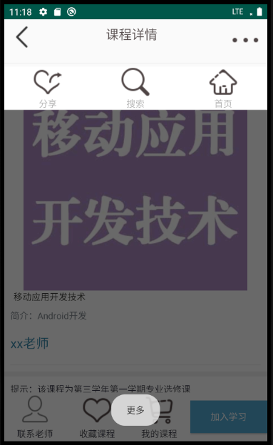

**2.3 我的课程页**

我的课程页面内可以查看已经加入学习的课程。

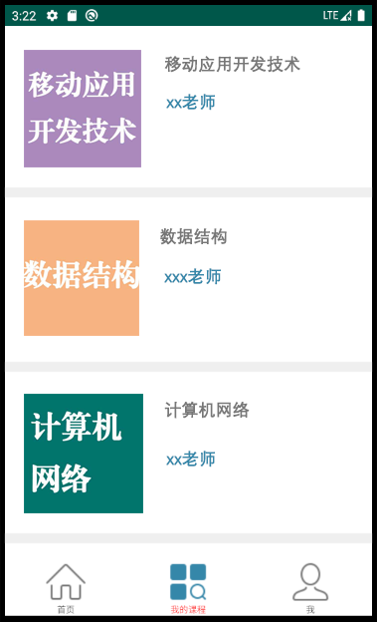

**2.4 个人中心页**

个人中心可以登录/注册、查看消息中心、查看全部课程。也可分学习状态查询课程。

下设我的收藏、我的成绩、邀请分享、客服中心、服务反馈功能。

 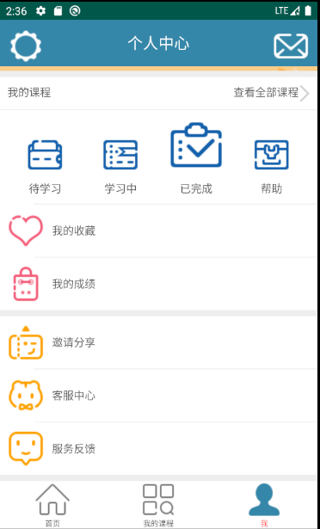

下为消息中心页和登录页。

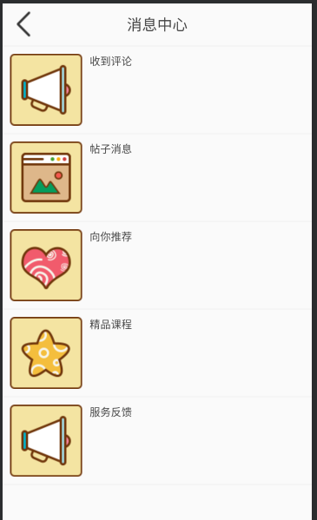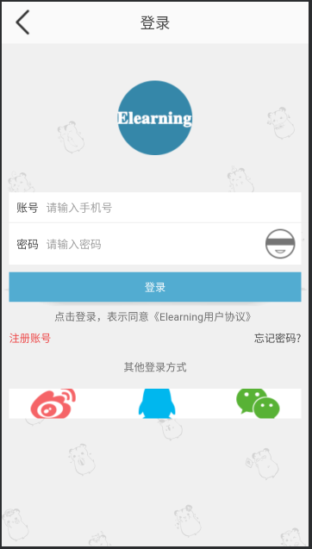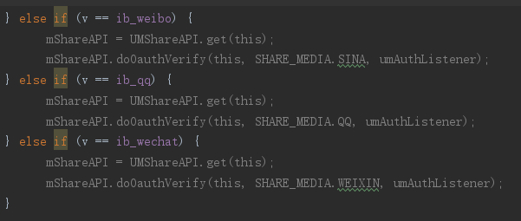

（第三方登录功能暂未完成。）

**3 项目测试**

采用junit测试HotViewHolder类，即首页的热门课程能否正常显示。

下为测试运行结果。

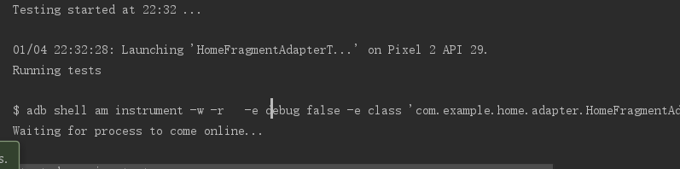

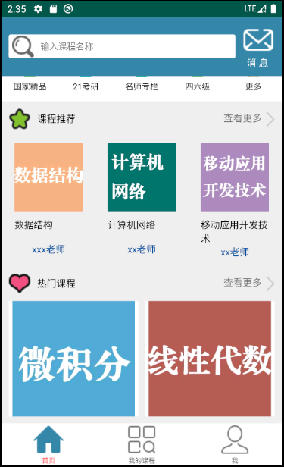

**4 心得总结**

“纸上得来终觉浅，绝知此事要躬行。”这是我通过学习安卓移动应用开发这门课并独立编写一个app后最深的体会。安卓的知识点又多又杂，只是课上听或是看书是没有太大的进步的，在这次Elearning项目编写中，我独自从创建项目、一步步配置gradle、从第一个界面写起，逐渐做成了一个APP。在其中，我了解并使用了recycleView，熟练使用了GridLayout、linearlayout等布局，学会了使用Okhttp3请求网络并用适配器让数据正确显示，也学会了解析json文件。安卓的第三方库非常强大，我在这此项目中应用到了很多。

虽然我的代码能力较弱，没有将这个项目写得很完美，但努力的过程、一点一点敲出来的代码，确实给我带来了宝贵的学习经验。在此也感谢老师的悉心指导，帮助我敲开了安卓编程的大门，授予了我许多重要的知识。